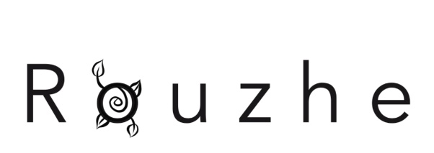

OBRAZAC ZA ODUSTANAK OD UGOVORA

Popunjava trgovac:
NAZIV | ROUZHE D.O.O. BEOGRAD
ADRESA | ZARIJA VUJOŠEVIĆA 8, 11070 NOVI BEOGRAD
BROJ TELEFONA | +381 11 26 27 213
ELEKTRONSKA ADRESA | online.shop@rouzheglobal.rs

Popunjava potrošač:
Ovim obaveštavam da odustajem od ugovora o prodaji sledeće robe/usluge :

Datum zaključenja ugovora:
Datum prijema robe:
Razlozi za odustanak (nije obavezno popunjavati):
Ime i prezime potrošača:
Adresa potrošača:
Datum (popunjavanja obrasca):
Potpis potrošača

Potrošač ima pravo da u roku od 14 dana od dana zaključenja ugovora o kupovini proizvoda bez navođenja razloga jednostrano raskine ugovor. Jednostranim raskidom potrošač se oslobađa svih ugovornih obaveza, osim neposrednih troškova povraćaja robe. U slučaju odustanka od ugovora, potrošač ima pravo na povraćaj novca ili na zamenu za drugi proizvod. Cena robe biće vraćena potrošaču nakon što roba bude vraćena u sedište trgovca odakle je potrošaču i poslata. Trgovac ima pravo da uskrati vraćanje cene ukoliko utvrdi da roba nije u ispravnom stanju, zbog toga što je potrošač robom neadekvatno ili nepravilno rukovao. Prilikom povraćaja robe obavezno je vratiti u ispravnom i nekorišćenom stanju i originalnom neoštećenom pakovanju. Troškove vraćanja robe i novca snosi potrošač, sem u slučajevima kada potrošač dobije neispravan ili pogrešan artikal. Podaci koje date u ovom obrascu služe za evidentiranje izmena u prometu robe i kompanija Rouzhe d.o.o. ih neće upotrebljavati u druge svrhe. Ukoliko se potrošač odluči na zamenu za drugi proizvod, ovo pravo može ostvariti u skladu sa uslovima kupovine istaknutim na sajtu kompanije.

